**Практичне заняття № 6, 7**

**Розрахунок та конструкція дисків, що обертаються**

**Цель работы:** спроектировать конструкцию вращающегося диска согласно выбранному варианту ориентируемых изделий.

**Ориентирование изделий на плоском вращающемся диске.**

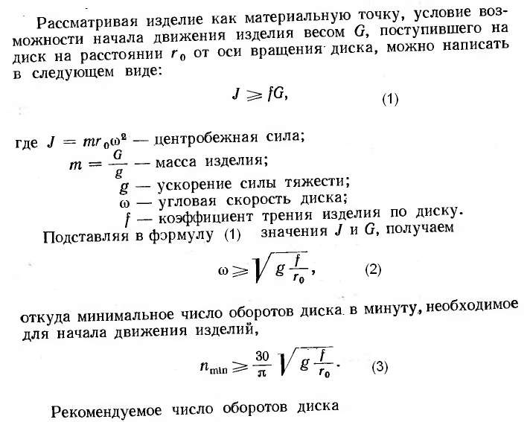



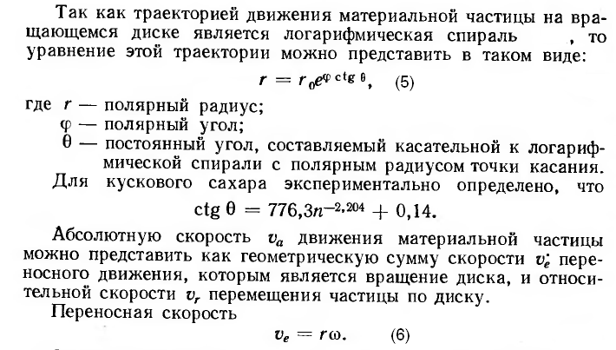

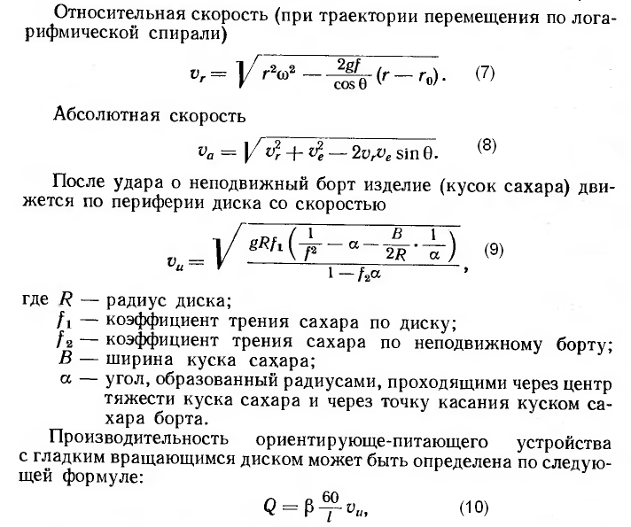



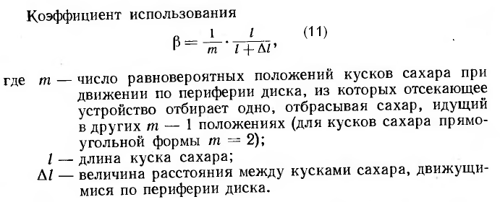

**Перемещение изделий в радиальных направляющих желобках конусного непрерывно вращающегося диска.**

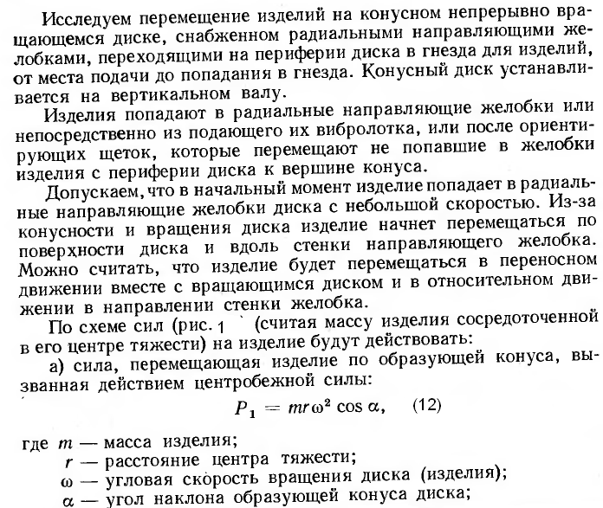

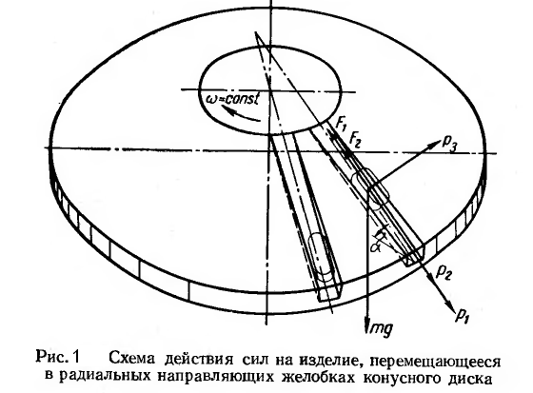

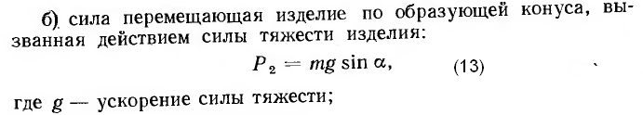

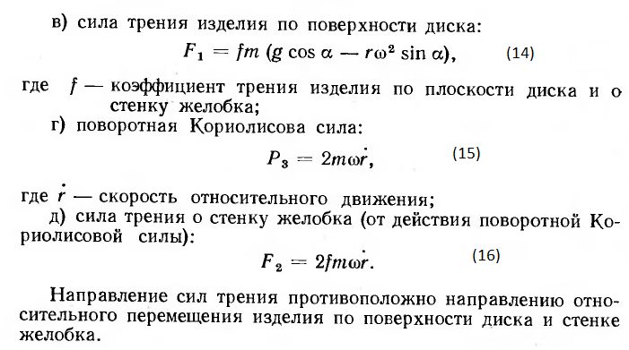

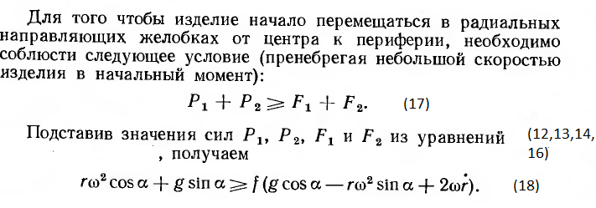

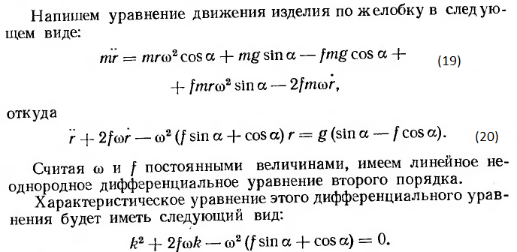

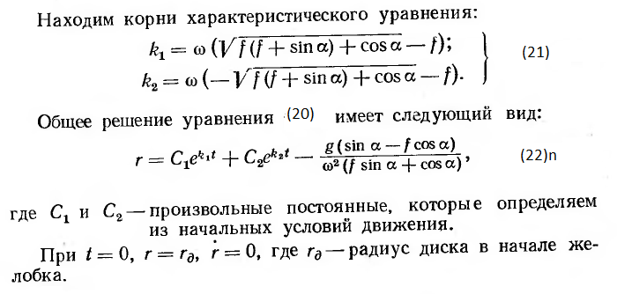

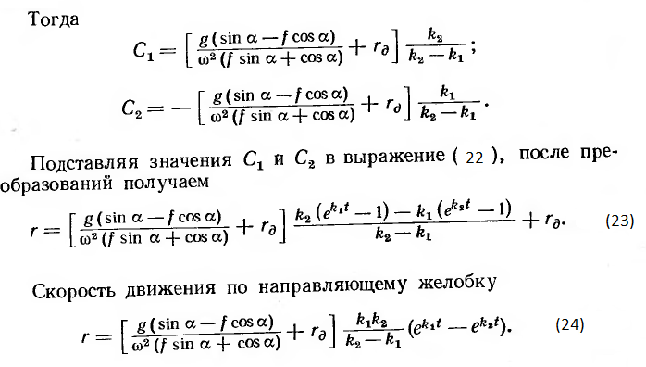

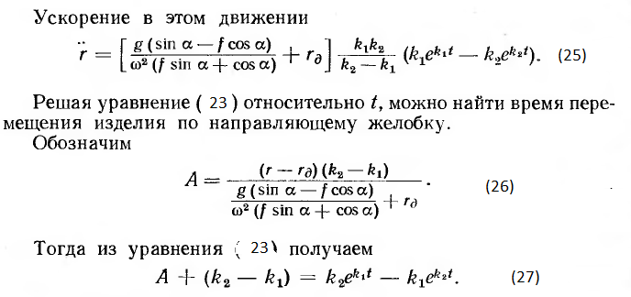

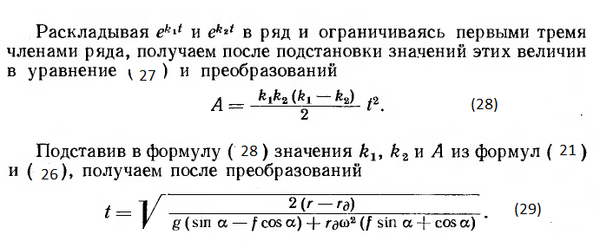

**Ход работы:**

* + - 1. Принять в качестве изделия для ориентации изделие из практического занятия № 2.
      2. Для выбранного изделия спроектировать диск и разработать его 3-D модель с использованием Solid Works-